Отчёт по лабораторной работе №3

Дисциплина: архитектура компьютера

Аветисян Алина Эдуардовна

Содержание

# 1 Цель работы

Целью работы является освоение работы с Markdown и оформление отчетов с помощью легкового языка разметки Markdown.

# 2 Выполнение лабораторной работы

## 2.1 1

Открываю терминал и перехожу в рабочий каталог arch-pc и обновляю репозиторий с помощью команды git pull.

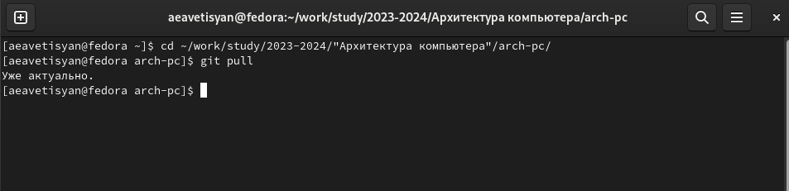

Figure 1: Обновление репозитория и перемещение между файлами

## 2.2 2

Перехожу в каталог с шаблоном отчета по лабораторной работе №3 и выполняю компиляцию.

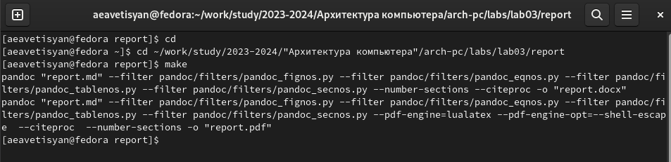

Figure 2: компиляция шаблона reoprt

## 2.3 3

Проверяю выполнилась ли компиляция.



Figure 3: Проверка компиляции

## 2.4 4

Выполняю удаление новых компилированных файлов и сразу проверяем удаление.

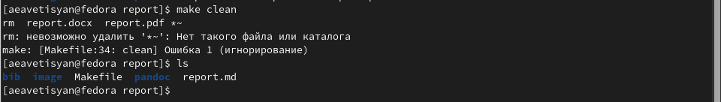

Figure 4: Удаление файлов

## 2.5 5

Открываю файл report.md с помощью текстового редактора и делаю отчет по лабораторной работе.

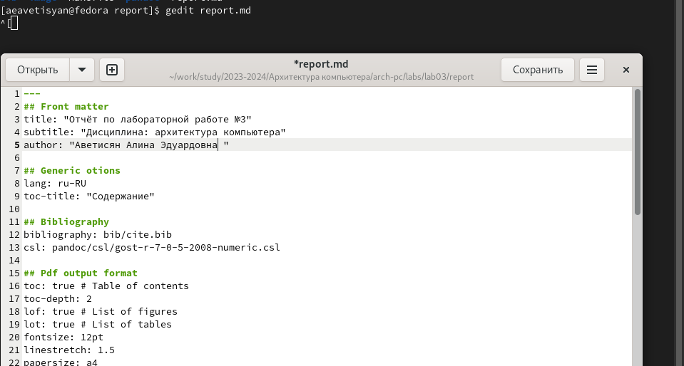

Figure 5: Открытие редактора и заполнение отчета

## 2.6 6

Переименовываю шаблон и делаю компиляцию отчета.

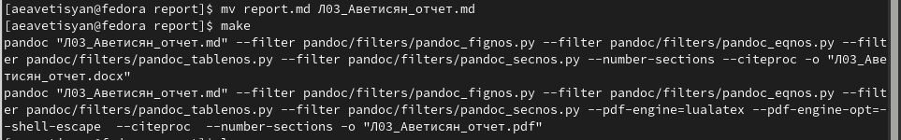

Figure 6: компиляция отчета

## 2.7 7

Загружаю файлы на github.

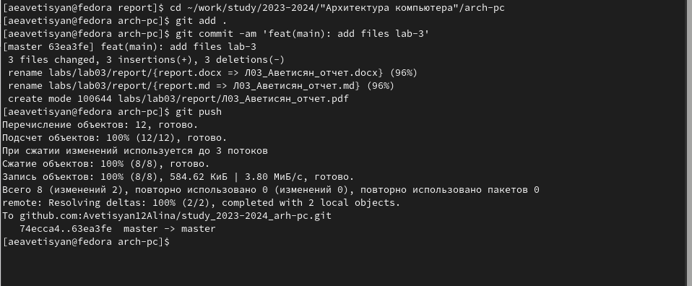

Figure 7: загрузка на гит

# 3 Самостоятельная работа

## 3.1 1

Перехожу в каталог предыдущей лабораторной работы. Открываю шаблон в редакторе и запоняю.

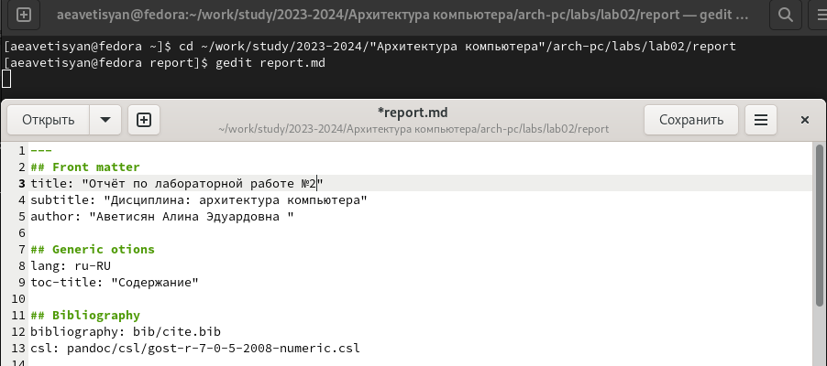

Figure 8: Отерытие католога c 2 лабой и редакция

## 3.2 2

Переименовываю файл и компилирую в pdf и docs формат.

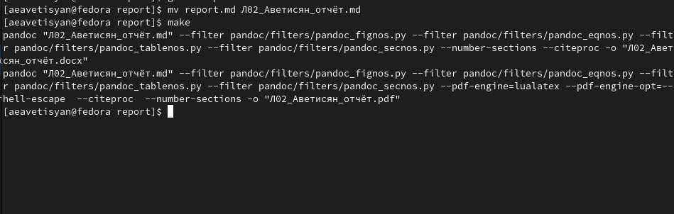

Figure 9: переименовывание и компиляция

## 3.3 3

Проверяю выполнение компиляции.

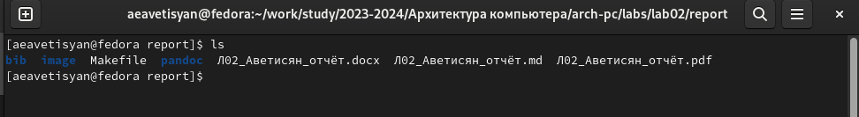

Figure 10: проверка

## 3.4 4

Загружаю файлы на gitgub.

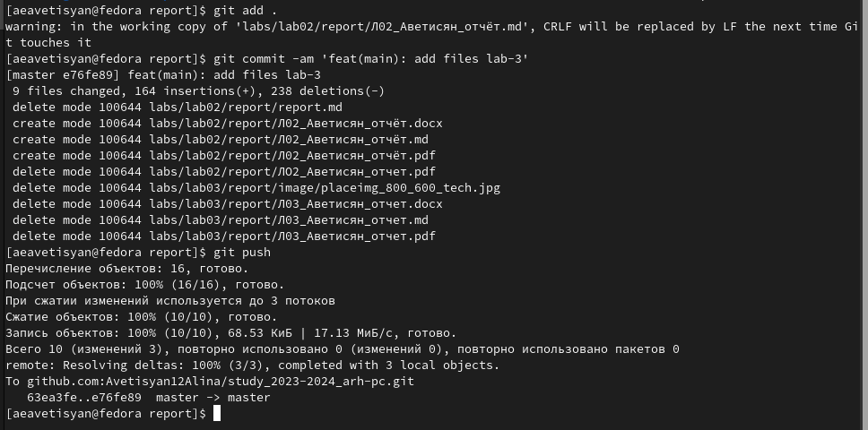

Figure 11: загрузка на гит

# 4 Вывод

В этой лабораторной работе я освоила процедуру оформления отчетов с помощью Markdown.